Noord-Nederlandse Golf & Country Club

Uitnodiging tweede Volvo Broekhuis bedrijven competitie 16 mei 2024

Beste golf vrienden,
Op donderdag 16 mei a.s. hopen we u allemaal te mogen begroeten op de tweede competitiedag van de Landheer De Poll bokaal.
Wij ontvangen u graag vanaf 14.30 uur in het tijdelijk clubhuis van sociëteit De Poll met koffie/thee en iets lekkers. Om 15.00 uur volgt het welkomstwoord en nadere uitleg van de wedstrijd. We spelen vanaf hole 10 t/m hole 18.
Na afloop van de wedstrijd is er in het tijdelijk clubhuis de gelegenheid om samen een aperitief te gebruiken met aansluitend een diner. Tijdens het diner zal Martin Sitalsing, politiechef regio Noord-Nederland en lid van de NNG&CC, een inleiding verzorgen.
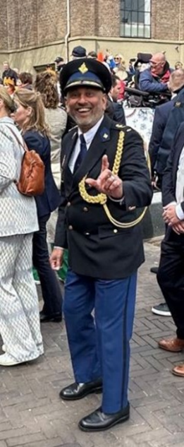
Martin heeft bij de politie een lange staat van dienst met tussendoor een uitstapje naar de jeugdbescherming. Ook heeft hij enige ervaring met het vak van accountant.
Hij is zijn loopbaan ooit in 1983 gestart met de functie van assistent account bij een bedrijf in Amsterdam. In 1986 maakte hij de stap naar de gemeentepolitie in Amsterdam. Hij werd in 1992 hoofdinspecteur van de regio Amstelland om vervolgens in 2000 districtschef van de regio Groningen – Haren te worden. In 2005 werd hij plv. korpschef van de provincie Friesland en in 2009 werd hij korpschef in Twente. Naast zijn drukke baan als politiechef heeft hij zich altijd ingezet voor de (jeugd) hulpverlening de zorg en jeugdbescherming. In 2012 werd hij voorzitter van de raad van bestuur jeugdbescherming Noord. Maar de politie bleef aan hem trekken en in 2019 werd hij hoofdcommissaris van de eenheid midden Nederland om vervolgens in 2023 hoofdcommissaris Noord-Nederland te worden.
Martin zal ons tijdens het diner zeker weten te boeien met zijn verhaal over “Nieuwe trends in de criminaliteit”

Zoals gebruikelijk worden de drankjes aangeboden door de businessclub en is het diner voor eigen rekening.
Vergeet u vooral niet het aanmeldformulier in te vullen. Dit kunt u voor 13 mei doen via Bundeling of per mail: secretariaat@nngcc.nl
Graag tot dan!
Hartelijke groet
Paul Kern, voorzitter.
Jenny van der Zee, secretaris
Hans Oosterwijk, penningmeester
Fred van der Werff, businessclubmanager

